**基于问题研究 提升写作能力**

——记常州市初中化学项目组研讨活动

为适应新形势下课程改革的需要，强化教师的课程意识，提升教师的教科研能力，提高课堂教学质量，促进教师专业发展。4月28日下午，常州市初中化学项目研讨活动在常州田家炳初中如期举行。本次活动特地邀请了我国基础教育化学课程标准研制组的核心成员，扬州大学化学化工学院吴星教授为大家作专题引领。常州市初中化学骨干教师、江苏省“十三五”规划课题 “基于‘生活即教育’思想的中学化学深度学习研究”的课题组成员等共同参与的本次活动。

论文写作往往是体现教师科学研究水平的重要标志。在讲座中，吴星教授指出要想写好教育教学论文要做到四个方面，他用了四个关键词进行概括。一是“有话需说”，这是教学研究的基础。教师在写文章时要关注教育教学中存在的问题，注重问题的真实性、实践性和操作性。二是“有话想说”，这是教学研究的动力。写的文章要忠诚代表党和国家的声音，明确文章指向的方向；切实代表学生的未来需求，增强学生学科素养；准确代表学术共同体观念，强调学科观念的正确性和科学性；能积极传递向上、正面能量；能及时融入教学教育发展潮流，让化学研究适应最新发展潮流。三是“有话会说”，这是教学研究的关键。他强调教学研究论文一般要素有研究目的、研究目标、研究内容、研究课题、课题假设、研究方法、研究成果等，教师在写论文时一定要关注这几个要素。吴教授还重点介绍了研究方法中的课例研究法、调查研究法、文献研究法。最后“有话大声说”是科学研究的保障。吴教授指出教师在进行教学研究时要以问题为核心，以课题为纽带，以校本为基地，以团队为单位，以课堂为阵地，以学生为中心。最后吴星教授建议教师们在平时教学研究时要敏于观察、勤于反思、勇于探究、善于积累、乐于交流。

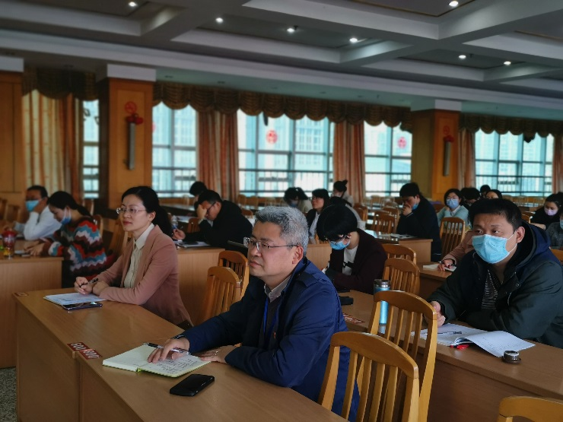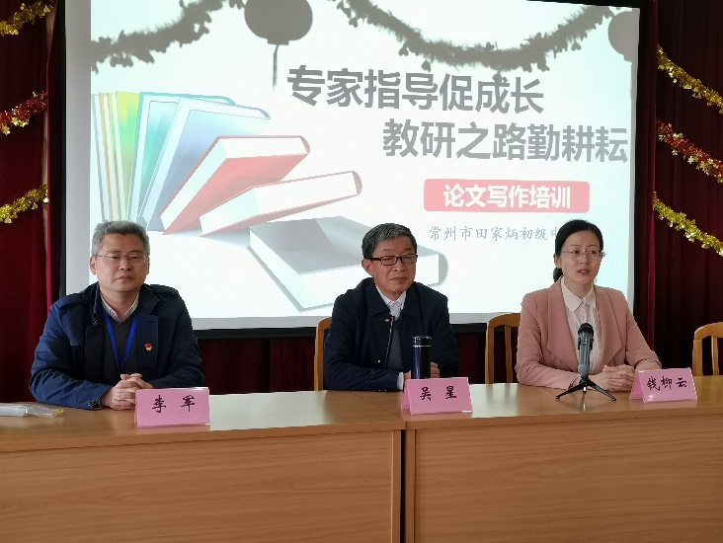本次活动大家的学习热情十分高涨，疫情虽然改变了我们的生活，但是教研的热情并未被改变。通过本次活动相信将有更多的教师投入教学研究之中，让教学研究成为教师教学的常态。教学路上，我们只有不断进行教学研究，才能走向教学转型与创新的智慧深处。